סיכום מלכותו של יהוא
פרק י', ל'–ל"ו
- נבקש מהתלמידים לסמן בפסוקים:
דבר חיובי ודבר שלילי המיוחסים ליהוא.
- בפסוק ל׳, מובטח ליהוא: בְּנֵי רְבִעִים יֵשְׁבוּ לְךָ עַל⁠ כִּסֵּא יִשְׂרָאֵל.
- עיינו בפרקים י"ג–ט"ו וסמנו את שושלת יהוא בטבלת המלכים.
- כמה שנים מלכו יהוא וצאצאיו?
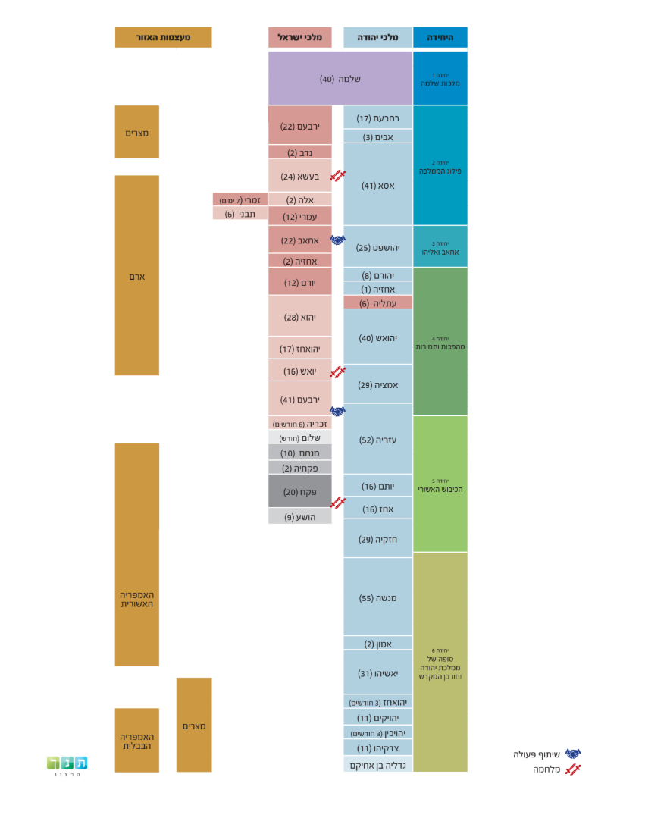

- בימי יהוא נחלשת ממלכת ישראל מבחינה ביטחונית ועוצמתה נפגעת. מי המלך שמכה את ישראל בימי יהוא? ובאילו אזורים של ממלכת ישראל הוא פגע?

חזרו למלכים א' י״ט, ט"ו–י"ז
כדי להמשיך את המאבק בעבודת הבעל, ה׳ מצווה את אליהו:
- למשוח את חזאל למלך על ארם.
- למשוח את יהוא למלך על ישראל – משימה שימלא אלישע.
כיצד המתואר בפרקנו (מלכים ב', י׳, ל"ב–ל"ג), קשור בציווי שניתן לאליהו?
היעזרו בפירוש הארבנאל:
אברבנאל - ויכם חזאל, רצה לומר שהכה חזאל את ישראל בכל גבול ישראל, ואמר זה גם כן להודיע שכמו שיהוא לקח את נקמת ה׳ מבית אחאב, ככה חזאל לקחה מישראל.

